**Instituto tecnológico de Oaxaca**

**INGENIERIA EN SOFTWARE**

**Docente: Ing. Espinosa Pérez Jacob**

**Alumnos:**

**Hernández Velasco Luis Andrik**

**Romero Reyes Mario Jersain**

**Celis Delgado Jorge Eduardo**

**Gutiérrez Reyes Marco Antonio**

**Grupo:** **8SA**

**Tarea: Documentación**

Contenido

**Generalidades del proyecto** 3

**Nombre del proyecto** 3

**Giro** 3

**Organigrama** 3

**Planteamiento del problema** 4

**Breve descripción de los procesos** 5

**Objetivo general** 5

**Objetivos específicos** 5

**Justificación** 6

**Alcances y limitaciones** 7

**Que se va a desarrollar** 8

**¿Como se va a desarrollar?** 8

**Análisis Costo-Beneficio para la Administración de Camiones y Rutas** 9

**Recursos Adicionales** 11

**Cronograma de actividades** 13

**Diagrama entidad relación** 14

**Diagrama UML** 15

**Casos de Usos** 18

**Documentación del código** 20

# **Generalidades del proyecto**

## **Nombre del proyecto**

Urban

## **Giro**

Gestión de transporte y control de rutas de autobuses con monitoreo en tiempo real.

## **Organigrama**

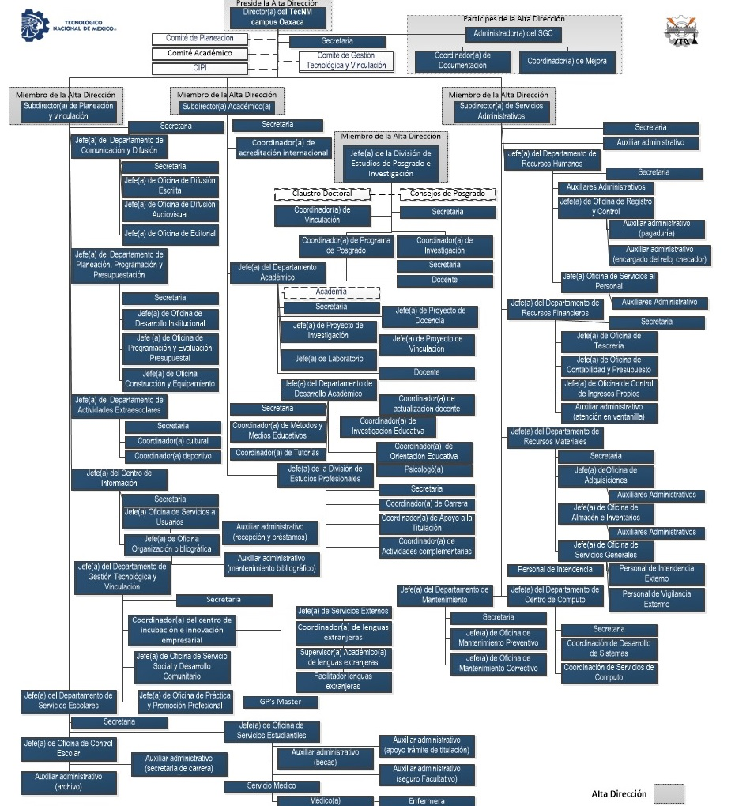

## **Planteamiento del problema**

El transporte público es fundamental para la infraestructura de muchas ciudades en todo el mundo, permitiendo que millones de personas se desplacen diariamente. Sin embargo, en muchas áreas urbanas, la eficiencia y calidad de este servicio enfrentan serios desafíos debido a la falta de información en tiempo real sobre rutas de autobuses, horarios y condiciones del viaje. Esta ausencia de datos actualizados genera problemas tanto para los usuarios como para las empresas de transporte, perjudicando la experiencia de viaje y la gestión del tiempo de los pasajeros.

Los usuarios del transporte público a menudo no tienen claridad sobre los horarios de los autobuses, lo que puede llevar a esperas prolongadas y aumentar la frustración. Además, la falta de información sobre cuán llenos están los autobuses impide que los pasajeros tomen decisiones informadas, como elegir rutas alternativas. Esta incertidumbre también se extiende a las rutas, ya que los usuarios no pueden verificar en tiempo real si los autobuses siguen sus trayectos planificados, lo que puede resultar en desviaciones y retrasos.

Por otro lado, las empresas de transporte público enfrentan dificultades en la gestión eficiente de sus flotas y la optimización de sus operaciones. Sin una aplicación móvil que proporcione datos en tiempo real, les resulta difícil mejorar la puntualidad y ajustar dinámicamente las rutas según la demanda y el tráfico. Esto puede llevar a un uso ineficiente de recursos, mayores costos operativos y una disminución en la calidad del servicio para los pasajeros.

Además, la falta de información impacta negativamente la planificación diaria de quienes dependen del transporte público. No poder prever con precisión los tiempos de espera y viaje complica la organización de actividades personales y laborales, provocando retrasos y menor productividad. En un entorno urbano donde la movilidad eficiente es crucial para el desarrollo económico y social, estos problemas contribuyen al congestionamiento del tráfico y al aumento de la contaminación por el uso excesivo de vehículos privados.

En resumen, la ausencia de una solución tecnológica como una **aplicación móvil** que brinde información en tiempo real sobre rutas, horarios y condiciones de viaje es un obstáculo importante para la eficiencia del transporte público y la satisfacción de sus usuarios. Abordar este problema es esencial para mejorar la movilidad urbana, optimizar la gestión de las empresas de transporte y ofrecer una experiencia de viaje más confiable y conveniente para la ciudadanía.

## **Breve descripción de los procesos**

## 

* **Mostrar tiempo de llegada de un autobús**: Los usuarios podrán ver en tiempo real el tiempo estimado de llegada de un autobús entre dos paradas seleccionadas, facilitando la planificación de sus trayectos.
* **Mostrar datos del autobús**: Se mostrarán detalles como la ruta del autobús, las siguientes paradas, el nombre del conductor y el número de placas, proporcionando información útil para el usuario.
* **Gestión de rutas frecuentes**: Los usuarios podrán guardar o eliminar rutas que utilizan a diario en una lista personalizada. Esto facilita el acceso rápido a sus rutas más usadas o la eliminación de aquellas que ya no necesiten.
* **Visualización de tiempos para conductores**: Los conductores podrán ver el tiempo y la distancia con respecto a otros autobuses en su misma ruta, ayudándoles a coordinar mejor sus trayectos y evitar acumulaciones en las paradas. Esto se mostrará como una comparación de tiempos (por ejemplo, "lleva 12 minutos de diferencia con el autobús adelante").

## **Objetivo general**

Desarrollar una aplicación móvil que permita a usuarios y conductores visualizar en tiempo real la ubicación de los autobuses, consultar tiempos de llegada, datos de las rutas y personalizar su experiencia de uso, optimizando el servicio de transporte.

## **Objetivos específicos**

* Mostrar el tiempo estimado de llegada de un autobús entre diferentes paradas.
* Proporcionar información detallada de los autobuses, como ruta, próximas paradas, nombre del conductor y placas.
* Permitir a los usuarios guardar o eliminar rutas frecuentes para facilitar su acceso.
* Ofrecer a los conductores una herramienta para visualizar los tiempos de otros autobuses en la ruta, ayudando en la coordinación del servicio.

## **Justificación**

En un contexto de creciente urbanización y densidad poblacional, la eficiencia del transporte público es crucial para la calidad de vida de los habitantes y el desarrollo sostenible de las ciudades. La implementación de tecnologías avanzadas que ofrezcan información en tiempo real sobre rutas de autobuses, horarios y ocupación se presenta como una solución clave para los retos del transporte público.

Desarrollar una aplicación móvil que proporcione datos actualizados permitirá a los usuarios planificar sus viajes de manera más eficiente, reduciendo tiempos de espera y optimizando el uso de su tiempo. Con información precisa sobre la ubicación y estado de los autobuses, los pasajeros podrán tomar decisiones informadas, como ajustar sus horarios o elegir rutas alternativas, lo que aumentará la confiabilidad y satisfacción con el servicio. Además, conocer la ocupación de los vehículos ayudará a los usuarios a evitar autobuses llenos, mejorando su comodidad y experiencia de viaje.

Para las empresas de transporte, esta aplicación será una herramienta valiosa para gestionar y optimizar sus flotas. Con datos en tiempo real, las compañías podrán monitorear el rendimiento, corregir desviaciones de ruta y ajustar las frecuencias según la demanda y las condiciones del tráfico. Esto no solo incrementará la eficiencia operativa, sino que también reducirá costos y tiempos de inactividad, además de disminuir la huella de carbono y contribuir a la sostenibilidad ambiental.

La implementación de esta aplicación también beneficiará la movilidad urbana y el medio ambiente. Al hacer el transporte público más confiable y atractivo, se incentivará su uso en lugar del transporte privado, lo que disminuirá el tráfico, la congestión y las emisiones contaminantes. Esto mejorará la calidad del aire y la salud pública, creando ciudades más habitables y sostenibles.

Además, la aplicación promoverá la inclusión social al brindar acceso equitativo a información esencial sobre el transporte, beneficiando a aquellos que dependen de este medio para sus desplazamientos diarios. Al mejorar la accesibilidad y transparencia, se fortalecerá la confianza de la ciudadanía en el transporte público y se fomentará una mayor integración social y económica.

En conclusión, el desarrollo de una aplicación móvil que ofrezca información en tiempo real sobre rutas, horarios y ocupación de vehículos es fundamental para mejorar la calidad del transporte público. Esta solución tecnológica optimiza la experiencia de los usuarios y la gestión de las empresas, contribuyendo significativamente a la movilidad urbana sostenible y al bienestar de la sociedad. Invertir en este proyecto es una apuesta estratégica hacia un futuro más eficiente, equitativo y respetuoso con el medio ambiente.

## **Alcances y limitaciones**

**Alcances:**

1. Monitoreo en tiempo real de la ubicación de los autobuses, proporcionando información precisa a los usuarios sobre su llegada a las paradas.
2. Visualización de los detalles del autobús, como la ruta, próximas paradas, nombre del conductor y placas.
3. Funcionalidad para que los usuarios guarden o eliminen rutas frecuentes, mejorando la personalización y experiencia de uso.
4. Herramienta para conductores que permite visualizar los tiempos de otros autobuses en la misma ruta, optimizando la coordinación del servicio.
5. Accesibilidad desde cualquier dispositivo con conexión a internet, brindando un servicio ágil y eficiente.
6. Mejora en la planificación de trayectos por parte de los usuarios, reduciendo tiempos de espera.

**Limitaciones:**

1. La precisión de la ubicación en tiempo real puede depender de la calidad del GPS de los autobuses y la conexión a internet.
2. Dependencia de la disponibilidad de internet para el correcto funcionamiento de la plataforma tanto para usuarios como para conductores.
3. Limitación en áreas geográficas con poca cobertura de datos móviles, lo que afectaría la actualización en tiempo real.
4. Posible resistencia de algunos conductores para adaptarse al uso de la tecnología y el sistema.
5. La información sobre tiempos de llegada puede verse afectada por imprevistos en la ruta, como el tráfico o eventos no programados.
6. El costo de implementación y mantenimiento de los sistemas GPS y de la infraestructura tecnológica puede ser elevado.

## **Que se va a desarrollar**

**Monitoreo del tiempo de llegada**

Los usuarios podrán visualizar en tiempo real el tiempo estimado de llegada de un autobús entre dos paradas seleccionadas. Esta información se actualizará continuamente y ayudará a los pasajeros a planificar su viaje de manera más eficiente.

**Detalles del autobús**

Cada autobús tendrá su propia página de información donde se mostrarán datos relevantes como:

* Ruta asignada.
* Siguientes paradas en la ruta.
* Nombre del conductor.
* Número de placas del autobús.

**Gestión de rutas frecuentes**

Los usuarios podrán personalizar su experiencia guardando las rutas que usan con frecuencia en una lista personal. Esto les permitirá acceder rápidamente a la información de las rutas guardadas sin necesidad de buscarlas cada vez. Además, los usuarios podrán eliminar aquellas rutas que ya no utilicen de manera habitual.

**Herramientas para conductores**

Los conductores tendrán acceso a una interfaz donde podrán visualizar el tiempo y distancia que tienen con respecto a otros autobuses que están operando en la misma ruta. Esto les permitirá coordinarse mejor y evitar aglomeraciones o largas esperas en una misma parada, mejorando la eficiencia del servicio. Por ejemplo, podrán ver una representación de tiempos como "12 minutos de diferencia con el autobús que va adelante" o "35 minutos con el siguiente autobús."

## **¿Como se va a desarrollar?**

# **Análisis Costo-Beneficio para la Administración de Camiones y Rutas**

**Administración de Camiones y Rutas**

**Recursos Para Utilizar:**

**Sistema de Rastreo GPS:** Implementar un sistema de rastreo GPS para seguir en tiempo real la ubicación de los camiones, esto con el fin de asegurarle al usuario (cliente y chofer), mayor seguridad y control sobre su vehículo, como mencionamos con anterioridad, el cliente y chofer, deben de poder ver la ruta se sus camiones, hacia donde van y en que tiempo llegaran.

**Software de Planificación de Rutas:** Utilizar un software avanzado para planificar rutas eficientes y reducir tiempos de viaje y costos operativos, en esta parte aún se mantiene en planificacion, pues se está consciente de que modificar rutas a nivel estatal sería un caos, sin embargo, con este software se buscaría más crear rangos de tiempo entre camiones asi como de calcular los tiempos aproximados y sobre todo las horas con más tráfico o más flujo de pasajeros y así saber en qué tiempo y en qué lugar se necesitaría una unidad.

**Capacitación del Personal:** Proporcionar capacitación al personal para utilizar eficientemente las nuevas herramientas y entender los beneficios del cambio.

**Costos Aproximados:**

**GPS y Software de Rutas:** Dependiendo de las características, podría variar entre $5,000 y $20,000 por camión, esto basándonos en cálculos modificados sacados de Uber y rapi

**Capacitación del Personal:** Costos variables según el método de capacitación, estimado en $2,000 por empleado, de igual forma basándonos en Uber y en este caso en la capacitación que les dan a los choferes de ADO.

**Beneficios:**

**Eficiencia Operativa:** Reducción de tiempos de espera entre viaje y costos operativos, (ósea al calcular los tiempos el cliente y los choferes reducirán tiempos de espera tanto en esperar un camión o como que un chofer no encuentre pasaje).

**Optimización de Rutas:** Mayor capacidad para atender más clientes en menos tiempo, (administrar las unidades para que la gente no espere tanto y el camión sea la opción más adecuada).

**Reducción de Costos de Combustible:** Al calcular los periodos aproximados de viaje y el flujo de tráfico y gente, los choferes sabrán en qué momento llegar, en cuales paradas no es conveniente pasar a tal hora y así, evitar paradas ineficientes.

**Administración de Rutas a través de una Aplicación:**

**Desarrollo de la Aplicación:**

**Funcionalidades:** Crear una aplicación con características de rastreo en tiempo real, planificación de rutas, alertas de tráfico, etc.

**Interfaz Amigable:** Diseñar una interfaz fácil de usar para conductores y administradores, al igual de que sea muy intuitiva, para abarcar un mayor grupo de edades.

**Costos Aproximados:**

**Desarrollo de Aplicación:** Varía según la complejidad, pero podría oscilar entre $20,000 y $100,000.

**Mantenimiento Continuo:** Estimado en un 20% del costo de desarrollo anualmente.

(De nuevo lo anterior nos basamos en Uber, rapi y sobre todo en la del metro de la CDMX).

**Plan de Rentabilidad:**

**Modelo de Suscripción:** Cobrar a las empresas una tarifa mensual por el uso de la aplicación. (Opción menos favorita, pues sabemos que de usar esta opción las empresas ni siquiera lo pensaran y nos descartarían).

**Publicidad:** Colaborar con socios para mostrar anuncios relevantes dentro de la aplicación, (estos anuncios no serían emergentes de esos que tienes que esperar 5s para quitarlos, sino más bien de los que están en una franja de la pantalla, de esta manera no abra interrupción para los usuarios).

**Colaboración con el Gobierno:** De esta forma el gobierno nos dará recursos para administrar el transporte público.

**Análisis Comparativo:**

**Recursos y Tiempo Utilizados:**

**Administración de Camiones y Rutas:** Al utilizar más recursos tecnológicos, se necesita tiempo para capacitar al personal, en este aspecto, a manejar la aplicación, y sobre todo controlar el teléfono y manejar, que ya de por si es peligro, pero se podría implantar un asistente virtual.

**Aplicación:** Requiere una inversión inicial significativa y tiempo para el desarrollo, pero su uso a largo plazo es más escalable y eficiente.

## **Recursos Adicionales**

**1. Hardware Requerido:**

**Computadoras de Desarrollo.**

Cantidad: 4 computadoras.

Características recomendadas: Procesador i5 o superior, 16 GB de RAM, SSD de 512 GB.

Costo promedio: $25,000 MXN por computadora.

Costo total estimado: $100,000 MXN.

**Celulares de desarrollo**

Cantidad: 2 celulares Android

Costo promedio: $10,000 MXM por dispositivo.

**2. Recursos Humanos:**

Equipo de Desarrollo de Software:

Desarrolladores (2): $30,000 MXN mensuales por desarrollador.

Diseñador UI/UX (2): $25,000 MXN mensuales.

Costo total mensual: $85,000 MXN.

Comidas: $ 2,500 por desarrollador mensuales.

**3. Desarrollo de la Aplicación:**

Costos de Desarrollo:

Servicio de sitio web: entre $20,000 y $100,000.

Backend y Base de Datos: $30,000 MXN.

Diseño UI/UX: $20,000 MXN.

Costo total estimado: $150,000 MXN.

Mantenimiento Anual:

Aproximadamente 20% del costo de desarrollo: $30,000 MXN anuales.

**REFERENCIAS**

1. Uber. (2022). Uber 10 años. Recuperado de [https://www.uber.com/es-

MX/newsroom/uber-10-anos/](https://www.uber.com/es-MX/newsroom/uber-10-anos/)

1. Uber. (s.f.). Uber en México. Recuperado de

[https://www.uber.com/mx/es/](https://www.uber.com/mx/es/)

1. Didi Global. (s.f.). Didi México. Recuperado de

[https://web.didiglobal.com/mx/](https://web.didiglobal.com/mx/)

1. ADO. (s.f.). ADO. Recuperado de [https://www.ado.com.mx](https://www.ado.com.mx)
2. Sistema de Transporte Colectivo Metro CDMX. (s.f.). Sistema de Transporte Colectivo.

Recuperado de [https://www.metro.cdmx.gob.mx](https://www.metro.cdmx.gob.mx)

1. Desarrollo de Aplicaciones Móviles. (s.f.). ¿Cuánto cuesta desarrollar una app en México? Recuperado de [[https://desarrollodeaplicacionesmoviles.com/cuanto-cuesta-desarrollaruna-app-en-mexico/](https://desarrollodeaplicacionesmoviles.com/cuanto-cuestadesarrollar-una-app-en-mexico/)](https://desarrollodeaplicacionesmoviles.com/cuanto-cuesta-desarrollar-una-app-en-mexico/%5d(https:/desarrollodeaplicacionesmoviles.com/cuanto-cuesta-desarrollar-una-app-en-mexico/)
2. Banco Interamericano de Desarrollo (BID). (s.f.). Análisis costo-beneficio y efectividad. Recuperado de [https://www.iadb.org/es/quienes-somos/midiendo-resultados/evaluacionde-proyectos/analisis-costo-beneficio-efectividad#:~:text=El%20análisis%20de%20costobeneficio,los%20beneficios%20superan%20los%20costos](https://www.iadb.org/es/quiene s-somos/midiendo-resultados/evaluacion-de-proyectos/analisis-costo-beneficioefectividad#:~:text=El%20análisis%20de%20costobeneficio,los%20beneficios%20superan%20los%20costos)
3. Tiffin University. (s.f.). ¿Cuáles son las etapas del desarrollo de software? Recuperado de [https://global.tiffin.edu/noticias/cuales-son-las-etapas-del-desarrollo-desoftware](https://global.tiffin.edu/noticias/cuales-son-las-etapas-del-desarrollo-desoftware)

# **Cronograma de actividades**

|  |  |  |  |  |  |  |
| --- | --- | --- | --- | --- | --- | --- |
|  | Lunes 14 de octubre 2024 | Miércoles 16 de octubre 2024 | Viernes 18 de octubre 2024 | Martes 22 de octubre 2024 | Miércoles 23 de octubre 2024 | Viernes 25 de octubre 2024 |
| Demostración de la platilla Login. |  |  |  |  |  |  |
| Mostrar la creación de base de datos MyFirebase. |  |  |  |  |  |  |
| Mostrar la conexión entre login y la base de datos. |  |  |  |  |  |  |
| Mostrar la plantilla de usuarios |  |  |  |  |  |  |
| Mostrar la conexión de la base de datos con la búsqueda de rutas. |  |  |  |  |  |  |
| Entregar la documentación y demostración de lo llevado para corrección. |  |  |  |  |  |  |

# **Diagrama entidad relación**

# **Diagrama UML**

# **Casos de Usos**

1.-Mostrar tiempo de llegada de un autobús (Pasajeros)

Descripción: El sistema permitirá a los usuarios (pasajeros) seleccionar dos paradas y ver el tiempo estimado de llegada del autobús. Esto les ayudará a planificar su tiempo de viaje con mayor precisión.

Actores: Pasajero, Sistema de rastreo de autobuses.

Flujo principal:

El usuario selecciona la parada de origen y la parada de destino.

El sistema consulta la información en tiempo real del autobús más cercano en la ruta.

El sistema muestra el tiempo estimado de llegada a la parada seleccionada.

Beneficio: Facilita la planificación del viaje del pasajero y reduce la incertidumbre sobre los tiempos de espera.

2.-Mostrar datos del autobús (Pasajeros)

Descripción: Los pasajeros podrán ver detalles específicos del autobús en el que viajarán, incluyendo la ruta actual, las próximas paradas, el nombre del conductor y el número de placas.

Actores: Pasajero, Sistema de rastreo de autobuses.

Flujo principal:

El usuario selecciona la ruta en la que está interesado.

El sistema muestra los detalles de la ruta, como las paradas próximas.

El sistema también despliega información adicional del autobús, como el nombre del conductor y el número de placas.

Beneficio: Proporciona información valiosa al usuario sobre su viaje, lo que genera confianza y seguridad.

3.-Gestión de rutas frecuentes (Pasajeros)

Descripción: Los usuarios podrán crear, guardar y eliminar rutas que usan con frecuencia, lo que les permitirá acceder rápidamente a la información sin tener que repetir la búsqueda cada vez que utilicen el sistema.

Actores: Pasajero, Sistema de gestión de rutas.

Flujo principal:

El usuario selecciona la opción de guardar una ruta después de consultar una ruta específica.

El sistema guarda la ruta en la lista personalizada del usuario.

El usuario puede eliminar rutas que ya no le sean útiles desde su lista.

Beneficio: Optimiza la experiencia del usuario al permitir un acceso rápido y personalizado a sus rutas más utilizadas, ahorrando tiempo y mejorando la usabilidad.

4.-Visualización de tiempos para conductores (Conductores)

Descripción: Los conductores podrán ver en tiempo real la distancia y tiempo que los separa de otros autobuses en su misma ruta, lo que les permitirá coordinar sus tiempos de trayecto y evitar la acumulación de vehículos en las paradas.

Actores: Conductor, Sistema de rastreo de autobuses.

Flujo principal:

El conductor ingresa al sistema y selecciona su ruta actual.

El sistema muestra la ubicación de los otros autobuses en la misma ruta.

El sistema presenta el tiempo y la distancia en comparación con el autobús más cercano, por ejemplo, “12 minutos de diferencia con el autobús de adelante.”

Beneficio: Ayuda a los conductores a mejorar la eficiencia de la ruta y a evitar congestiones o aglomeraciones de autobuses en una misma parada, optimizando la fluidez del servicio.

# **Documentación del código**